# זכוכית דוחת אדים – המלצות פדגוגיות וטכניות

**מושגי מפתח**: הידרופיליות, ננו-חלקיקים, חיקוי הטבע (ביו-מימטיקה)

**בכמה מילים**: זכוכית נושא שצויר עליה בעזרת חומר המבוסס על ננו-חלקיקים. האזורים המצוירים הידרופיליים (מושכי מים) ובכך מונעים יצירת אדים, בעוד שבשאר הזכוכית התכונות נשמרות, כלומר אדים יתעבו על שאר הזכוכית.

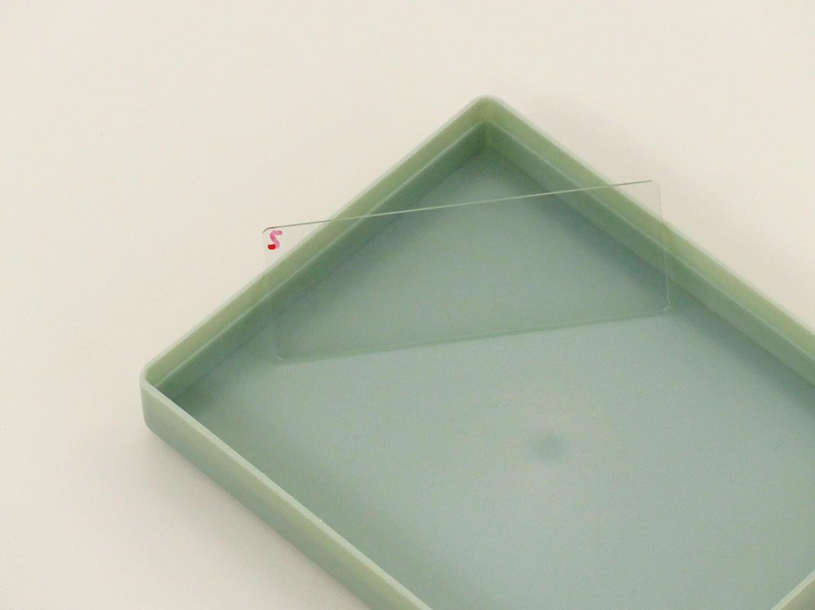

**הצעת הגשה**

**רלוונטיות בתכנית הננוטכנולוגיה של אורט**: יישומים, תכונות חומרים- הידרופילי

**חומרי לימוד רלוונטיים**: <http://nanopinion-edu.eu/course/view.php?id=5&section=8>

**שימו לב**: יש להימנע משפשוף הזכוכית, מפני שהציפוי אינו עמיד בשפשוף. כמו כן אין לטבול את הזכוכית במים, מפני שהציפוי אינו עמיד במים.

**בטיחות**:

* עבודה מעל שולחן.
* יש להקפיד שלא להכניס את הזכוכית לפה אלא רק לנשוף מעליה ממרחק של כמה סנטימטרים.

# זכוכית דוחת אדים

## icon1מה אנחנו רואים לפנינו:

לפנינו מונחת זכוכית נושא (המשמשת בדרך כלל במיקרוסקופיה). הזכוכית מכוסה באופן חלקי בחומר מושך מים - **הידרופילי**.

## icon2מה קורה פה?

שיטה זו של משיכת מים חזקה היא חיקוי של תופעות המוכרות לנו מן הטבע - יש צמחים וחרקים מסוימים המסוגלים להשתמש במשיכת מים מאדים וכך הם לוכדים מי שתייה מתוך הלחות שבאוויר סביבם.

## icon3התנסות:

הסתכלו על השולחן דרך הזכוכית. האם הזכוכית שקופה? החזיקו את הזכוכית בעדינות מצדדיה, ונשפו עליה נשיפה מחממת (להבהרה: צליל “ההה”, ולא צליל “פוו”) ממרחק של כ-5 עד 10 ס"מ. תארו או צלמו מה קרה. כעת הפכו את הזכוכית וחזרו על הפעולה, ותארו או צלמו מה קורה עכשיו. (אפשר להבחין בין הצדדים בעזרתS המסומנת על הזכוכית, שנראית כמו כשהזכוכית הפוכה).

## icon4רגע חושבים:

חשבו על ענן ממוצע שאורכו קילומטר, הידעתם שבענן כזה יש בערך אותה כמות מים כמו בבריכת שחייה שגודלה 10 על 15 מ"ר, ושעומקה מטר וחצי? אך הבריכה שקופה, ואילו הענן לבן. חִשבו, באיזה מצב המים מצויים בענן (שימו לב, אלה מים ולא אדים) ובאיזה מצב המים מצויים בבריכה. איך זה קשור לדעתכם לחלקים שנשארו שקופים ולחלקים שהתכסו באדים בהתנסות הזאת?

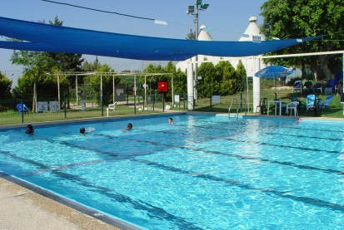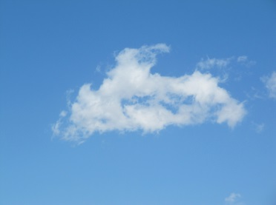

# זכוכית דוחת אדים – דף תשובות

## icon6מה ננו בזה?

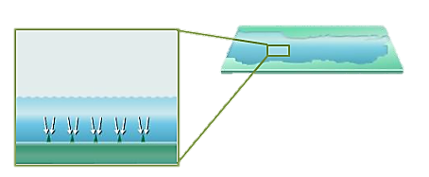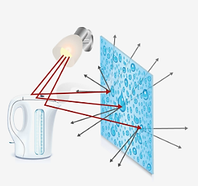כששמים זכוכית מעל אדים, המים מתעבים עליה במיליוני טיפות קטנטנות שגורמות לפיזור האור ולפגיעה בשקיפות הזכוכית. לעומת זאת, טיפות מים המוקפות בטיפות מים אחרות יוצרות משטח חלק שקוף (כמו החלק העליון של שלולית, כוס מים או אקווריום). כדי להשיג משטח חלק שקוף גם כשמים מתעבים על הזכוכית, מצפים אותה בציפוי המכיל ננו-חלקיקים העשויים מחומרים "אוהבי מים" (הידרופיליים), כלומר שמים אוהבים להיצמד אליהם. זאת ועוד, מכיוון שהמשטח המצופה מחוספס ואינו עשוי משכבה אחידה, החלק התחתון של הטיפות, שבמגע עם הננו חלקיקים, נשאב בהשפעת נימיות לתוך החלקים הריקים שבין החלקיקים. כך שאין שום חלק ששאר הטיפה בא במגע אִתו שאינו מצופה מים. מכיוון שכך, שאר מולקולות המים, שרואות רק מים תחתיהן, יתנהגו כאילו טפטפו אותם על מים, כלומר ייצרו משטח שטוח, ולא יתנהגו כאילו טפטפו אותם על חומר.

## icon3התנסות:

הזכוכית שקופה, וכששמים אותה מעל אדים היא מתכסה בטיפות קטנטנות חוץ מבאזורים מסוימים היוצרים את המילה NANO.

## icon5דוגמאות לשימושים:

לציפוי כזה שימושים רבים, ממניעת הצטברות אדים על שמשות פנימיות במכוניות ועד ציפויים בתחום הרפואי, כמו למשל סיבים אופטיים המשמשים לניתוחים.

## icon4רגע חושבים:

בעננים המים מצויים במצב של הרבה טיפות קטנות, ולכן הם אינם שקופים. המצב הזה דומה למצב של המים שהתעבו על הזכוכית ללא הציפוי. בבריכה המים מצויים במצב של כמות גדולה שמסתיימת במשטח שטוח, בדומה למצב של המים שהתעבו על הזכוכית עם הציפוי.